Izjava za medije

100. obletnica podjetja GC

GC je predstavil namensko blagovno znamko ob 100-letnici

11. februarja 2021 GC praznuje 100. obletnico od ustanovitve na Japonskem leta 1921. V počastitev tega pomembnega mejnika je GC pripravil številne pobude v počastitev in praznovanje, tako znotraj kot zunaj podjetja, skozi vse leto.

Kot del tega je dr. Kiyotaka Nakao, predsednik in izvršni direktor korporacije GC, uradno predstavil posebej zasnovano blagovno znamko in slogan stoletnice, ki se bo v jubilejnem letu uporabljala v vseh podjetjih GC po vsem svetu.

Oblikovanje blagovne znamke po meri izhaja iz tekmovanja, ki ga je GC organiziral za vse svoje sodelavce (zaposlene), da bi ustvaril simbol, ki predstavlja vizijo podjetja in tradicijo odličnosti v zobozdravstvu. Eno od vodilnih načel organizacije je načelo Nakama; enoten duh sodelovanja med vsemi sodelavci, ki si prizadevajo za skupen cilj. Izbrani stoletni simbol torej resnično predstavlja vrednote podjetja in pooseblja njegovo enotnost na vseh delovnih mestih in celinah.

Blagovna znamka je prilagoditev simbola 'nasmeh za svet', ki ga GC od leta 2017 predstavlja zavezanost podjetja k izboljšanju kakovosti zdravja na svetu. Nova grafika vsebuje številko 100, ki je pametno vključena v oblikovanje in je povezana s sloganom: "100 let kakovosti v zobozdravstvu".

Slogan kot sporočilo odraža zavezanost GC, da "še naprej prispeva k izboljšanju kakovosti zobozdravstvenega sveta". Prav tako je v skladu z imenom GC, ki ga je 21. stoletje imenovalo za "stoletje zdravja", in njegovim prizadevanjem, da bo prvi proizvajalec izdelkov za nego zob na svetu ter podpira vitalnost in dobro počutje ljudi po vsem svetu. .

Kot globalno podjetje v zasebni lasti GC vstopa v svoje 100. leto z novo zavezanostjo svojim idealom kot so sodelavci in zapuščino, ki počasti ustanovitelje. Nova blagovna znamka zajema prav to bistvo in bo podjetje popeljala daleč čez svojo 100-letnico.
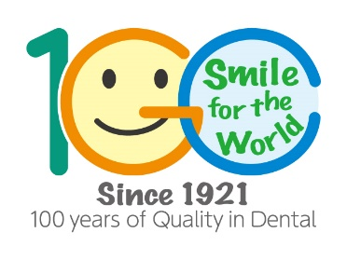
Za več informacij obiščite:

GCE EEO - Slovenia
Ulica Talcev 1A
3310 Žalec
Slovenija

+386 3 710 32 70
+386 3 710 32 71
info.slovenia@gc.dental
slovenia.gceurope.com

